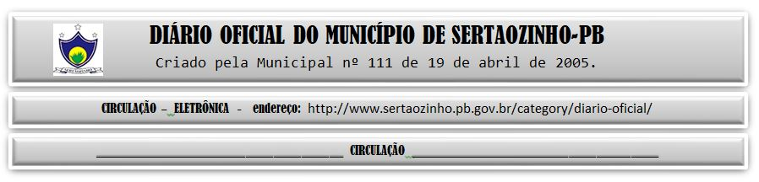

10/03/2022

|  |
| --- |
| **ESTADO DA PARAÍBA**  **PREFEITURA MUNICIPAL DE SERTÃOZINHO**    **ADJUDICAÇÃO - PREGÃO ELETRÔNICO Nº 00014/2022**  Com base nos elementos constantes do processo correspondente e observadas as disposições da legislação vigente, referente ao Pregão Eletrônico nº 00014/2022, que objetiva: Aquisição parcelada de materiais elétricos e de iluminação para a Secretaria de Infra–estrutura deste município; ADJUDICO o seu objeto a: CENTER LUZ MATERIAIS ELETRICOS EIRELI - R$ 21.040,20; DGA COMÉRCIO MATERIAIS ELÉTRICOS LTDA - R$ 4.400,00; JSA COMERCIO E SERVICOS LTDA - R$ 48.486,15; MATEC MATERIAIS ELETRICOS E DE CONSTRUCOES LTDA - R$ 158.465,90; THOMAS JOSE BELTRAO DE ARAUJO ALBUQUERQUE - R$ 2.404,00.  Sertãozinho - PB, 09 de Março de 2022  ANTONIO MARCOS ANDRADE DA SILVA - Pregoeiro Oficial |

PUBLICAR: